Информация в СМИ по камерам фото- и видеофиксации

В целях реализации в 2013 году утвержденной Республиканской целевой программы «Профилактика преступлений и иных правонарушений в Республике Бурятия на 2009-2013 годы» государственным бюджетным учреждением «Центр информационных технологий Республики Бурятия», являющимся оператором систем фото- и видеофиксации административных правонарушений в области безопасности дорожного движения, закуплены, установлены и с 1 октября 2013 года начали свою работу дополнительные 11 стационарных комплексов «Арена 1,5» с измерением скорости и распознанием государственных номеров транспортных средств.
Данные со всех камер направляются в Центр автоматической фиксации административных правонарушений ГИБДД МВД по РБ через Интернет в автоматическом режиме.
Кроме этого закуплен и начал работу видеофиксатор нарушений правил парковок «ПАРКОН», который предназначен для выявления нарушений правил стоянки и остановки с последующей автоматической обработкой данных с печатью постановлений по делу об административном правонарушении, а также с проверкой по различным розыскным базам.
Согласно инструкции, патрульный автомобиль с включенным видеофиксатором и модулем навигации курсирует со скоростью до 40 км/час по утвержденному маршруту. По ранее загруженным данным и координатам, полученным от модуля навигации ГЛОНАСС, видеофиксатор автоматически определяет контролируемые участки дорог. Процесс патрулирования каждого участка повторяется с интервалом не менее 5 минут.
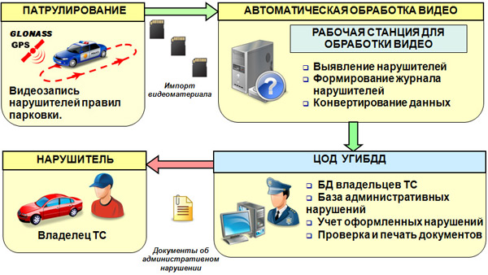
Доказательной базой нарушения являются две фотографии транспортного средства (ТС) и зафиксированное время, в течение которого автомобиль был припаркован в запрещенном месте. Работа комплекса и обработка информации производятся автоматически, без вмешательства оператора. Роль оператора сводится к включению/выключению видеофиксатора, обеспечению процесса патрулирования и передачи зафиксированных видеоматериалов на рабочую станцию для дальнейшей автоматической обработки.
Прибор позволяет выявлять следующие правонарушения:
- Остановка или стоянка ТС на проезжей части, где парковка запрещена дорожными знаками или дорожной разметкой (в том числе на дорогах с односторонним движением).
- Остановка или стоянка ТС на тротуаре.
- Расположение ТС на парковке запрещенным способом (например, постановка ТС не параллельно краю проезжей части или во втором ряду на проезжей части).
- Остановка или стоянка ТС на пешеходном переходе.
- Остановка или стоянка транспортных средств в местах остановки маршрутных транспортных средств или ближе 15 метров от мест остановки маршрутных транспортных средств.
- Размещение ТС на газонах, на территории парков, садов, скверов, детских и спортивных площадок.
Помимо стационарных комплексов «Арена 1,5» для измерения скорости и распознания государственных номеров в городе используется комплекс Крис-П, который размещается в мобильных металлических боксах (сейфах) на различных участках дорог, где отмечается увеличение числа дорожных правонарушений.
Таких сейфов сейчас насчитывается 17 штук, еще два планируется установить до конца октября.

